ПРОГРАММИРОВАНИЕ
UI-ИНТЕРФЕЙСА
СИМУЛЯТОРА УСТАНОВКИ
НА ОСНОВЕ CANVAS

УПРАВЛЕНИЕ ПОЛОЖЕНИЕМ ЭЛЕМЕНТОВ UI

Холст (Canvas) в редакторе Unity представляет собой 2-мерный прозрачный объект, который накладывается на экран и обозначает границы экрана, а размещаемые на холсте элементы UI появляются на этом экране в заданных точках.
У всех объектов UI, размещаемых на холсте, существует точка привязки, отображаемая в редакторе в виде наклонного крестика с обводкой. Это инструмент для позиционирования элементов интерфейса.

Привязкой (Anchor) объекта называется точка его присоединения к холсту или экрану, относительно этой точки указывается положение объекта.

При этом объект остается статичным относительно точки привязки, а сама она может перемещаться относительно холста. Точку привязки можно задать, например, как «центр экрана», и она будет оставаться в центре, когда экран меняет свой размер. Аналогично привязка к правой стороне экрана позволит объекту оставаться справа даже при изменении размеров.

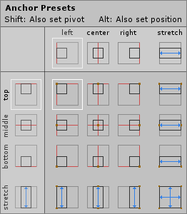

Точки привязки позволяют подстраиваться не только под изменение положения, но и под изменение размера.
Привязку можно отредактировать таким образом, что при увеличении размера экрана изображения будут растягиваться вместе с ним.

Способ наложения элементов UI друг на друга определяется порядком их следования на вкладке Hierarchy – чем ниже в списке располагается элемент, тем он выше при отображении на экране. Например, чтобы расположить всплывающее окно поверх остальных элементов UI необходимо перетащить окно в самый низ иерархического списка дочерних элементов холста.
ПРОГРАММИРОВАНИЕ ИНТЕРАКТИВНОГО UI
С ИСПОЛЬЗОВАНИЕМ КНОПОК BUTTON

Программирование интерактивного взаимодействия пользователя с элементами UI сводится к стандартной процедуре, общей для всех элементов:
- В сцене на основе CANVAS создается рабочий UI-объект и кнопка Button.
- К созданному UI-объекту добавляется сценарий, который будет вызываться при обращении к нему при совершении событий, доступных для кнопок.
- В сценарий необходимо добавить директиву using UnityEngine.UI; для работы с кодом UI.
- Для кнопки выбирается доступное для ее обработки событие и затем создается ее связь с UI-объектом, к которому присоединен разработанный предварительно соответствующий сценарий.
- Для кнопки выбирается в качестве функции имя сценария, добавленного для UI-объекта, и в раскрывающемся списке функций указывается та функция в сценарии, которая должна выполнить действие при совершении события с кнопкой.

По умолчанию у кнопки доступно событие щелчок мышью – On Click(), для использования других событий, например, надвижение курсора мыши PointerEnter(), необходимо к кнопке добавить компоненту Event/Event Trigger и затем выбрать из предложенного списка из 17 возможных нужное событие, например, По умолчанию кнопка реагирует только на событие OnClick, в то время как UI-элементы на CANVAS могут отвечать на разные варианты взаимодействий. Событие OnClick кнопки отвечает только на полноценный щелчок - кнопка мыши нажимается, а затем отпускается.
Для программирования взаимодействий, отличных от OnClick, используется компонент EventTrigger - добавим Add Component к кнопке новый компонент Event, а в меню этого компонента выберем вариант EventTrigger. Щелкнув на кнопке Add New Event Type раскроем список из 17 различных событий для выбора и добавления их к компоненту EventTrigger, например, надвижение курсора мыши на кнопку PointerEnter() или PointerExit() для события ухода курсора мыши с кнопки.

ПРИМЕР ВЫВОДА СООБЩЕНИЯ В ТЕКСТОВОЕ ОКНО ЩЕЛЧКОМ МЫШИ ПО КНОПКЕ

Для того чтобы вывод сообщения в текстовое окно происходил по событию от пользователя необходимо создать в скрипте с именем, например, Text_input функцию для вывода нужного сообщения с именем, например, OnSettings().
В соответствующем примерном коде скрипта, приведенного ниже, объектная переменная message типа Text должна быть связана в окне Inspector с объектом на Canvas – с соответствующим текстовым окном, в которое будет выводиться нужное сообщение.
КОД ДЛЯ ВЫВОДА СООБЩЕНИЯ В ТЕКСТОВОЕ ОКНО ПРИ ЩЕЛЧКЕ КУРСОРОМ МЫШИ ПО КНОПКЕ:
using UnityEngine;
using System.Collections;
using UnityEngine.UI;
public class Text_input: MonoBehaviour {
[SerializeField]
Text message;
public void OnSettings() { // МЕТОД, ВЫЗЫВАЕМЫЙ ПОЛЬЗОВАТЕЛЕМ ЩЕЛЧКОМ ПО КНОПКЕ
message.text="Установка начальных значений";
}
…
}

Затем в нижней части панели Inspector необходимо активизировать элемент кнопки On Click(), щелкнуть на кнопке со значком + (плюс), добавить элемент кнопки (в листинге присутствуют как ячейка для объекта со скриптом , так и меню для вызываемой функции), перетащите на ячейку объект-кнопки, выделите в меню строку с именем скрипта Text_input и выбрать в дополнительном меню справа функцию OnSettings() имеющуюся в скрипте Text_input.

АЛГОРИТМ СОЗДАНИЯ ВСПЛЫВАЮЩЕГО ОКНА

- Создать UI-объект – текстовое окно, которое должно «всплывать» на экране по выполнении определенного события и расположить его на CANVAS.
- Задать следующий скрипт для всплывающего окна, например с именем OnPopup:

public class OnPopup : MonoBehaviour {
void Start() {
Close(); // ЗАКРЫТЬ ВСПЛЫВАЮЩЕЕ ОКНО ПРИ ЗАПУСКЕ ПРОГРАММЫ
}
public void Open() {
gameObject.SetActive(true); // АКТИВИРОВАТЬ ОБЪЕКТ, ЧТОБЫ ОТКРЫТЬ ОКНО.
}
public void Close() {
gameObject.SetActive(false); // ДЕАКТИВИРОВАТЬ ОБЪЕКТ, ЧТОБЫ ЗАКРЫТЬ ОКНО.
}
}

- Создать на CANVAS две кнопки, соответственно для открытия и закрытия окна при щелчке по кнопкам мышью.
- Назначить кнопкам общий объект обработки – всплывающее окно и соответственно выбрать в связанном с окном скрипте OnPopup в списке доступных в скрипте функций функцию Open() для кнопки открытия окна и Close() для кнопки закрытия окна.

Для того чтобы можно было бы использовать только одну кнопку для открытия и закрытия окна, например, для открытия-закрытия справки о работе с симулятором, можно использовать для открытия окна со справкой событие On Click() с назначением ему в скрипте OnPopup функции обработки Open(), а для закрытия окна со справкой событие Pointer Exit(), соответствующее уходу курсора мыши с кнопки справки и добавленное к компонентам кнопки из списка в Event/Event Trigger.

ВЫВОД ПОДСКАЗКИ И ПОДСВЕТКА ЭЛЕМЕНТА УСТАНОВКИ ПРИ НАВЕДЕНИИ КУРСОРА МЫШИ

Открытие на экране всплывающих по заданным событиям текстовых окон часто используется для выдачи информации о назначении выбранного на экране курсором мыши элемента устройства или подсказок о последовательности действий по работе с симулятором устройства. Например, при выборе элемента в списке элементов установки при наведении на кнопку с ее на званием происходит вывод во всплывающее внизу экрана текстовое окно соответствующей подсказки о назначении этого элемента, а также подсветка выбранного элемента (на рисунке ниже выбран элемент «Зрительная труба»).
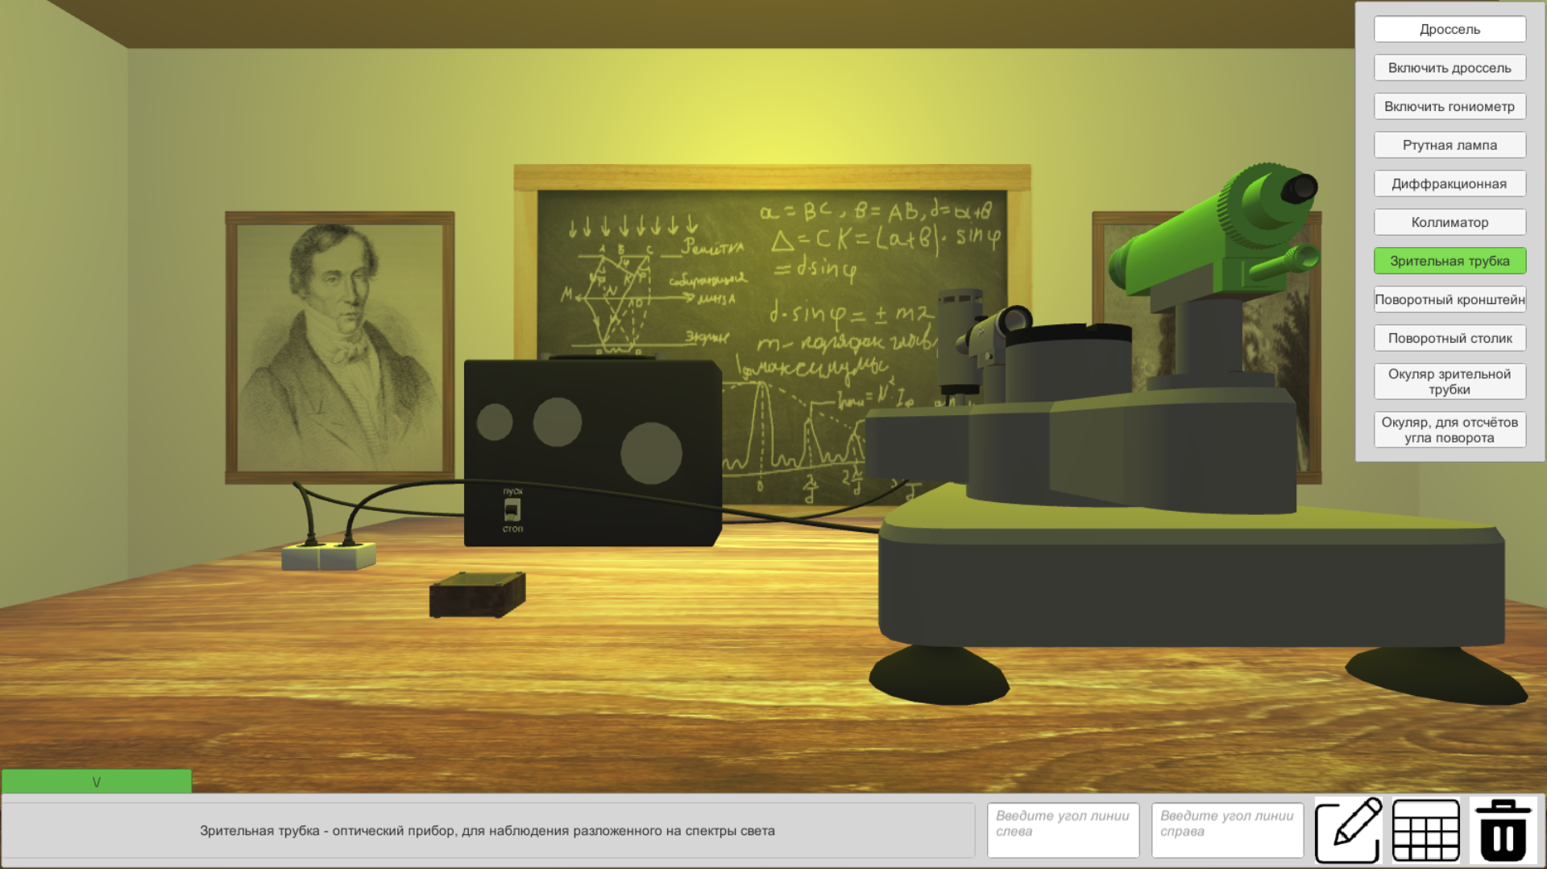
Для того чтобы представить на экране список всех функциональных элементов установки в виде названий соответствующих кнопок, необходимо создать на Canvas новый UI элемент Panel и на нем собрать все такие кнопки – разместить в его рамках и подчинить их в окне Hierarchy среды Unity элементу Panel. Для оптимизации интерфейса работы с симулятором эту панель необходимо скрывать при запуске приложения и открывать для знакомства с элементами устройства и порядком выполнения действий при работе с ним. Проще всего для открытия-закрытия панели с кнопками можно использовать тот же принцип всплывающего окна для текстовых окон с функциями Open() и Close(), вызываемых щелчком мыши по кнопкам «Открыть»-«Закрыть», расположенных сверху или снизу в углу экрана, но в этом случае «всплывающим окном» будет являться уже сама панель Panel с кнопками, причем на элемент Panel можно добавить тот же скрипт, что использовался ранее для всплывающего текстового окна.

Для подсвечивания элемента установки на экране скрипт должен быть добавлен на этот элемент установки на сцене, который и нужно подсветить при наведении курсора мыши на соответствующую кнопку:

using System.Collections;
using System.Collections.Generic;
using UnityEngine;
public class ChangeColor : MonoBehaviour
{
public void ChangCol()
{
GetComponent<Renderer> ().material.color = new Color (1, 0, 0);
}
public void ChangCol1()
{
GetComponent<Renderer> ().material.color = new Color (1, 1, 1);
}
}

Затем необходимо повторить процедуру вызова из скрипта функций ChangCol() и ChangCol1() соответственно для событий PointerEnter наведения курсора мыши на кнопку и PointerExit ухода курсора мыши с кнопки.
Этот же скрипт можно повторно использовать, добавляя его для всех функциональных элементов установки, перечисленных в списке кнопок на панели управления и которые нужно подсвечивать при наведении курсора мыши на соответствующую кнопку, а затем повторить процедуру вызова из скриптов всех элементов установки функций ChangCol() и ChangCol1() соответственно для событий наведения курсора мыши на кнопку PointerEnter и PointerExit.

АЛГОРИТМ ПЕРЕДВИЖЕНИЯ КАМЕРЫ В ЗАДАННУЮ ТОЧКУ ДЛЯ УДОБНОГО ПРОСМОТРА ОБЪЕКТА:

Для получения положения камеры в нужном ракурсе для просмотра соответствующего элемента установки можно поступать следующим образом:

- Запомнить значения позиции Position и поворота Rotation камеры в исходном положении.

- Рассчитать (возможно вручную на отдельном чертеже-схеме) желаемую позицию, ориентируясь на текущую позицию выбранного элемента установки, и поворот камеры для удобного ракурса просмотра соответствующего элемента установки – сдвиг рассчитывается как разность значений позиций XYZ между установкой и камерой, а поворот камеры на нужный угол определяется в конструкции кватерниона.
Например, для просмотра элемента на обратной стороне установки требуемый угол поворота будет равен:
needRotaton = Quaternion.AngleAxis(-180, new Vector3(0,1,0));
а для просмотра сверху:
needRotaton = Quaternion.AngleAxis(90, new Vector3(1,0,0));

- В скрипте для перемещения камеры в нужные ракурсы задать для каждой кнопки отдельные функции.
Например, функцию Move1() для просмотра обратной стороны установки:
public void Move1()
move = true;
startPosition = transform.position;
startRotation = transform.rotation;
needPosition = new Vector3(277.0f, 251, 6);
needRotaton = Quaternion.AngleAxis(-180, new Vector3(0,1,0));}

Здесь булевая переменная move используется для запуска движения, а стартовые позиция и угол поворота задаются каждый раз для текущего положения камеры перед ее перемещением требуемые позиция и угол поворота камеры в требуемый ракурс.

Для задания самого движения камеры в требуемый ракурс с выбором соответствующей функции Move0(), Move1(), … можно использовать метод Update() со следующим кодом:

void Update() //переход камеры в требуемый ракурс
{
if(move){
offset+=speed;
transform.position = Vector3.Lerp(startPosition, needPosition, offset);
transform.rotation = Quaternion.Slerp(startRotation, needRotaton, offset); if (offset >= 1)
{move = false; offset = 0;}
}
}

